Корь и меры профилактики
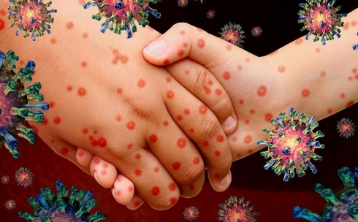
Корь – это острое вирусное инфекционное заболевание, характеризующееся острым началом, повышением температуры до 38°С и выше, обильными выделениями из носа, конъюнктивитом, кашлем, характерной пятнисто-папулёзной сыпью склонной к слиянию, пигментации и шелушению.

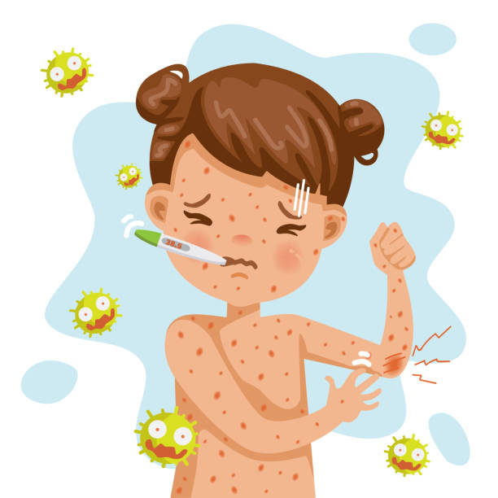
Корь является самой распространённой на земном шаре и повсеместно встречающейся инфекцией. До появления вакцинации против кори это заболевание считалось «детской чумой», так как вызывало множественные случаи смерти среди больных детей, например, в России от кори и ее осложнений умирал каждый четвертый больной ребенок.

В настоящее время массовые случаи заболевания корью зафиксированы в Российской Федерации, Таджикистане, Турции, Украине, Узбекистане. Растет заболеваемость и в Великобритании, Франции, Польше, Киргизии, Австрии, Сербии, США, ЮАР, Непале.
В Беларуси ситуация с корью контролируемая. В Гомельской области заболеваемость корью регистрируется с 2023 года.

КОРЬ – одно из самых контагиозных (то есть заразных) заболеваний. Если не болевший корью или не привитый человек общается с больным, то вероятность заражения приближается к ста процентам.
Справочно: если в многоэтажке заболевает один человек, можно не сомневаться, что в течение нескольких дней он заразит всех соседей, у кого нет иммунитета.
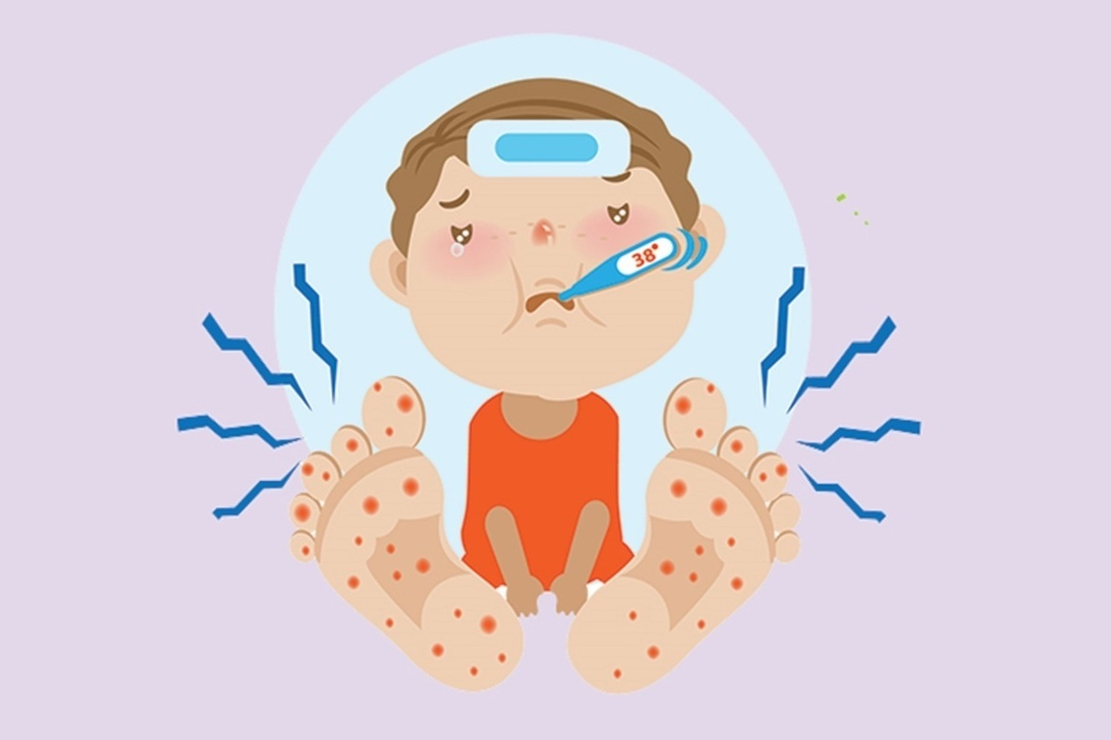
Поскольку вирус кори не стоек во внешней среде, он быстро погибает под действием солнечного света и ультрафиолетовых лучей
Опасность кори заключается в возможном развитии постинфекционных осложнений.
Наиболее распространённые из них - пневмония, отит, слепота, поражение слуха.
Самое эффективное и оправданное средство борьбы с корью - проведение профилактических прививок.
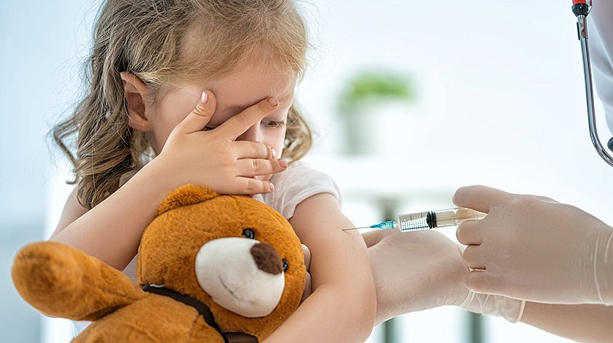
В Республике Беларусь прививка против кори входит в Национальный календарь профилактических прививок и проводится детям в возрасте 12 месяцев и 6 лет комплексной вакциной, содержащей вакцинные штаммы к вирусам кори, краснухи и эпидемического паротита.
Вакцинация по эпидемическим показаниям (при наличии контакта с заболевшим корью) осуществляется детям в возрасте от 9 месяцев и взрослым до 55 лет, ранее не болевшим корью, не имеющим документально подтвержденных сведений о прививках против кори или лабораторно подтвержденных результатов наличия защитного иммунитета против кори, или имеющим документальные сведения об 1 прививке против кори.
У лиц, получивших две прививки, формируется стойкий иммунитет, который надежно защищает привитых от заболевания.

